附件1： 供应商(客户) 主动申报函
类型：（ 贸易商 ）供应商 （ ）客户
区分 | 公司全称 | 申报人 |  | 股份占比 |  |  | 身份证地址 |  | 身份证号 | 是否QPSS员工(离/在职)(是/否) | 是否QPSS员工(离/在职)的直系亲属(是/否) |  |  | 备注
新供应商 | 申通达 | 法定代表人
 |  | 总经理
 |  | 联系人 |  |  |  |  |  |  |  | 是/离职
董事长
(执行董事)
有关联公司
无关联公司
备注：要与浦项合作的新单位，需同时申报关联公司信息；
直系亲属：配偶/父母/配偶父母/子女/祖父母/兄弟姐妹
关联公司含义：是指法人、股东或联系人投资的其他公司（与QPSS有往来的公司）。
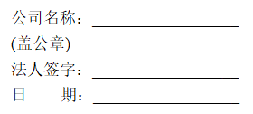
请如实申报，否则QPSS将有权终止合作关系

